# Лабораторная работа №5

# Процедуры и Функции

1) Лабораторная работа №5. Процедуры и Функции

2)Обучится применять процедуры и функции для решения задач в системе Free Pascal. Решить поставленные задачи.

3)Персональный компьютер, Lazarus;

4.1) Перевести дюймы в сантиметры от 0 до 100 дюймов. (1 дюйм=2.5 см). Результаты вывести в виде таблицы. Операторы для формирования вывода таблицы оформить в виде пользовательской процедуры.

5.1)S=D*2.5 , где S – сантиметры, D – дюймы;

6.1)

Да

p

p (m)

5

4

3

2

1

0

Останов

Пуск

m

m

i:=1

Нет

m:=m*2.5

i<=100

p(i)

i:=i+1

7.1)

|  |  |  |
| --- | --- | --- |
| Имя | Смысл | Тип |
| i | Параметр функции (аргумент) | integer |
| p(m) | Процедура | - |
| m | Параметр процедуры | real |

8.1)

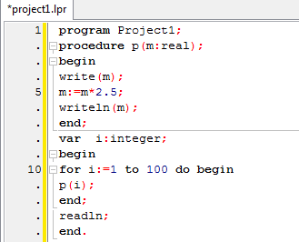

9.1)

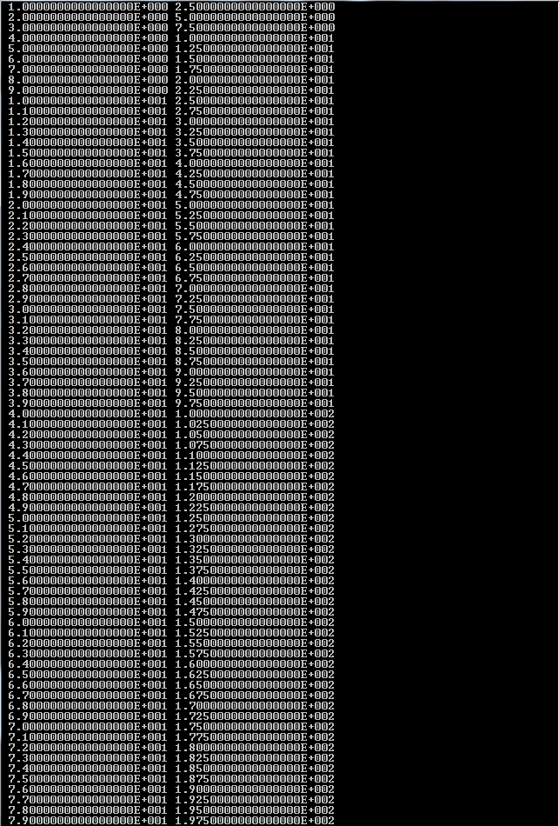

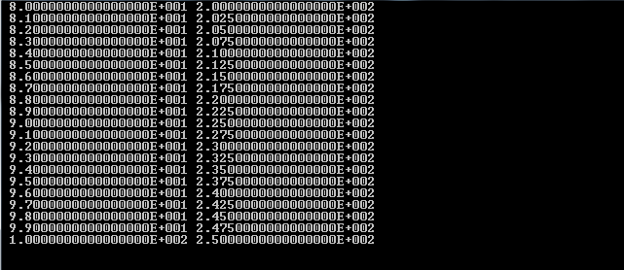

10.1)

По условию задачи, введём процедуру p(m), которая сначала выведет число m, затем увеличивает его в 2,5 раза, выводит на той же строке полученное выражение и переходит на следующую строку.

4.2)

Напишите программу, состоящую из трех процедур и основной программы. Первая процедура организует ввод двух чисел, вторая вычисляет их сумму, третья выводит результат.

5.2)

z = m + k , где m и k – числа, вводимые с клавиатуры;

6.2)

Q

Q

Останов

Пуск

K

c

K(c)

L

z:=m+k

L(m,k)

a, b

3

2

1

0

K(z)

Q;

L(a,b)

7.2)

|  |  |  |
| --- | --- | --- |
| Имя | Смысл | Тип |
| Q | Процедура ввода данных | - |
| a | Первое число | real |
| b | Второе число | real |
| L | Процедура суммы | - |
| m | Параметр процедуры суммы | real |
| k | Параметр процедуры суммы | real |
| K | Процедура вывода данных | - |
| c | Параметр процедуры вывода данных | real |
| z | Значение суммы | real |

8.2)

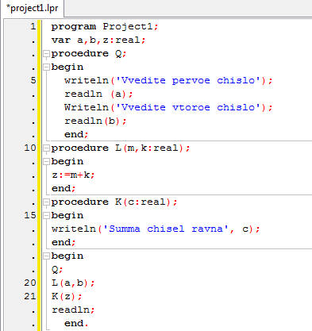

9.2)

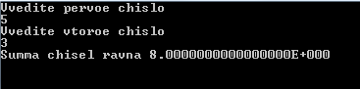

10.2)

По условию задачи, вычисления нужно организовать по трём процедурам.

- Введём процедуру Q, которая будет вводить числа для суммы.

- Введём процедуру L(m,k), которая будет суммировать два числа.

- Введём процедуру K(z), которая будет выводить значение на экран.

4.3)

Вычислить площадь фигуры, заданной сторонами. Фигура не является прямоугольником, а треугольники, которые ее составляют, не являются прямоугольными.

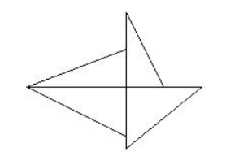

5.3)

Sп=S1+S2+S3+S4

Где Sп - площадь фигуры, а S1,S2, S3 и S4 - площади треугольников.

Площадь треугольников будем высчитывать по формуле Герона

Sn=

Где p = (an+bn+cn)/2

6.3)

Останов

f

f:=sqrt(p*(p-m1)*(p-m2)*(p-m3))

p:=(m1+m2+m3)/2

f(m1,m2,m3)

7

6

5

3

2

1

0

Пуск

s:=0;

i:=1

s

a, b, c

s:=s + f (a,b,c)

i:=i+1

4

Да

i<=4

Нет

7.3)

|  |  |  |
| --- | --- | --- |
| **Имя** | **Смысл** | **Тип** |
| s | Площадь фигуры (сумма) | Real |
| p | Полупериметр | Real |
| a | Первая сторона треугольника | Real |
| b | Вторая сторона треугольника | Real |
| c | Третья сторона треугольника | Real |
| m1 | Параметр функции | Real |
| m2 | Параметр функции | Real |
| m3 | Параметр функции | Real |
| L | Функция, вычисляющая площадь треугольника | - |
| i | Параметр цикла | Real |

8.3)

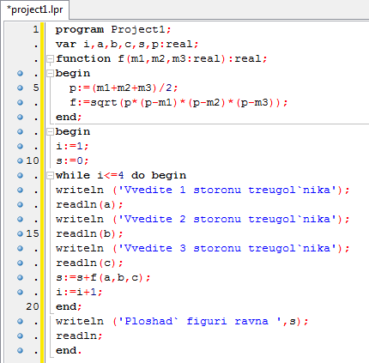

9.3)

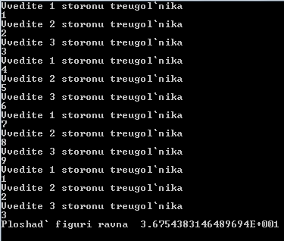

10.3)

По условию задачи, вычисления нужно организовывать с использованием функции.

- Введём функцию L(m1,m2,m3), которая при вводе сторон треугольника будет рассчитывать площадь по формуле Герона.

4.4) С клавиатуры вводится число. Вывести на экран столько элементов ряда Фибоначчи, сколько указал пользователь. Вычисление ряда организовать в функцию. Например, если на ввод поступило число 6, то вывод должен содержать шесть первых чисел ряда Фибоначчи: 1 2 3 5 8 13.

5.4)

C=Z+X, где C – следующее число ряда, а Z и X – два предыдущих числа ряда.

6.4)

c:=z+x;

f:=c

f(z,x)

Пуск

n

f

a:=1;

b:=2

Останов

i:=1

a, b

10

Нет

Да

9

i<=n

i:=i+1

a:=b;

b:=y

y

y=f(a,b)

8

7

6

5

4

3

2

1

0

7.4)

|  |  |  |
| --- | --- | --- |
| **Имя** | **Смысл** | **Тип** |
| a | Позапрощлое число ряда | Real |
| b | Прошлое число ряда | Real |
| c | Нынешнее число ряда | Real |
| i | Параметр цикла | Real |
| n | Количество элементов ряда | Real |
| f | Функция, рассчитывающая нынешнее число ряда | - |
| z | Параметр функции | Real |
| x | Параметр функции | Real |
| y | Нынешнее значение ряда | Real |

8.4)

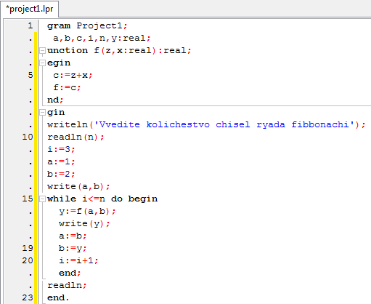

9.4)



10.4)

По условию задачи, необходимо использовать функцию.

-Введём функцию f(z,x), рассчитывающую нынешнее число ряда Фиббоначи.

-Для начала переменным a и b присваиваются значения 1 и 2 – первые два числа ряда. Поэтому параметр цикла i будет изменятся в диапазоне от 3 до заданного значения n.

11)

В этой Лабораторной работе мы:

- Повторили задание и использование пользовательских функций при решении задач;

- Научились задавать и использовать процедуры при решении задач.